Вопросы для участников 5-6 класса
Подборка вопросов к викторине "Знатоки Земли Сибирской", включают вопросы из области краеведения, географии и экологии Томской области

Адрес электронной почты

ФИО участника
Школа, класс

- Тайга́ — характеризуется преобладанием хвойных лесов. Для сибирских территорий таёжные леса давно стали «визитной» карточкой. Во времена основания города Томска, большая часть территорий современной Томской области была покрыта «черневой» тайгой. Какие хвойные леса зовутся «черневыми», какими видами деревьев они образованы?

- Петропавловский собор находится на возвышенном склоне горы, спускающемся к пойме р. Ушайки, к востоку от исторического центра города Томска. С XVII века эта местность известна как "Мухин бугор". Откуда такое название?

- Самое старое здание в Томске, построено в дереве в 1630 году. Начиная с этого времени оно не раз перестраивалось, и наконец, было построено в камне. С 1947 по 1994 год в нем располагался Томский завод резиновой обуви. В 2000 году этому зданию вернули первоначальное его назначение. Назовите адрес этого здания и что в нем располагается сейчас?

- В оконной резьбе часто встречаются эти символы, как они называются и отчего оберегают жителей дома?
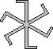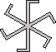

- Есть такая суровая сибирская профессия «выморозчик», в мире всего около 200 человек владеют этой профессией. Это люди крепкого здоровья и знатоки своего дела. Самое рабочее время для людей этой специальности – зима, и чем она холоднее, тем лучше. Как вы думаете, чем занимаются люди этой профессии?
А) морозят рыбу
Б) ремонтируют суда
В) заготавливают лед для ледяных городков
Г) ровняют проселочные дороги.

- Где и когда в Томске появился первый водопровод?

- Как называлась речка, русло которой проходило через Буфф-сад, Университетскую рощу и далее вниз, в Томь?
- Какие рептилии водятся на территории Томской области?

- Как называется минерал, из которого сложены Таловские чаши?
- Памятник этой птице установлен в Игуменском парке, назовите птицу и за какие заслуги она была удостоена памятником?
- Как назывались боковые части оконного деревянного наличника?
- По проектам какого томского архитектора построены здания, отличающиеся сочетанием красного кирпича и желтого песчаника? Назовите эти здания.
- Это дерево в период «цветения» именуют полярной или таёжной розой. Что это за дерево?
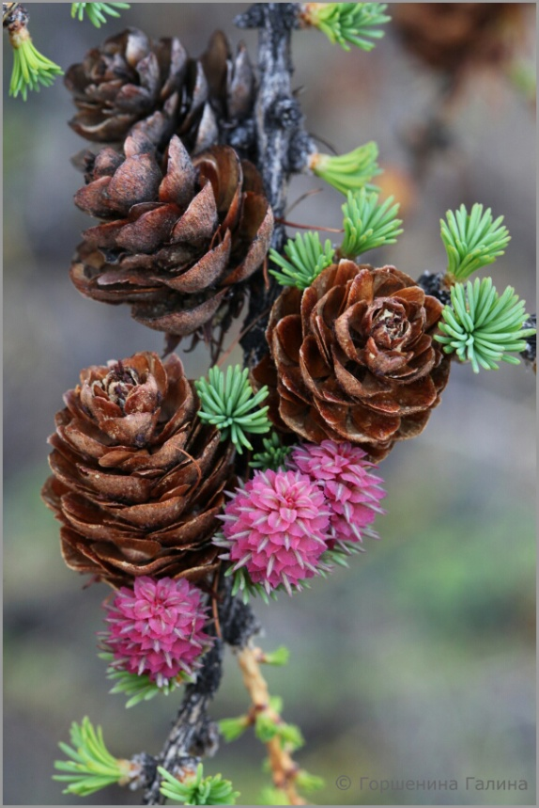
- Как называлась наша томская земля на средневековых западноевропейских картах?
- Город Томск увековечен не только в летописях историков, но и астрономов. Первой причиной стал взрыв сверхновой звезды нашей Галактики, который был зафиксирован Иоганном Кеплером 9 октября 1604 года – невидимая до того землянам рядовая звезда по своей яркости в момент взрыва может превзойти блеск всех других звезд. В это время в далекой и малоизвестной европейцам Сибири третий день продолжался большой праздник. Была освящена новая крепость, поставленная на реке Томи по указу государя всея Руси Бориса Годунова. А какова вторая причина, которая 6 февраля 1993 года связала имя нашего города с Космосом?

